Dzień dobry.
Temat: Jobs - zawody człowieka – powtórzenie wiadomości - lekcja zdalna 1.
W kremowej ramce podane są zawody człowieka, które będą potrzebne do zrobienia zadań. Proszę je przepisać do zeszytu ii przetłumaczyć na język polski z wykorzystaniem internetowego słownika angielsko – polskiego.
W ćw. 5 proszę przepisać do zeszytu numery obrazków i nazwać przedstawione na nich zawody. Natomiast w ćw. 5 Vocabulary proszę znaleźć w szyfrogramie nazwy ośmiu zawodów i zapisać je w zeszycie. Resztę ćwiczeń również proszę przepisać do zeszytu i rozwiązać , zgodnie z poleceniami.

Dziękuję, pozdrawiam, Ewa Żukowska
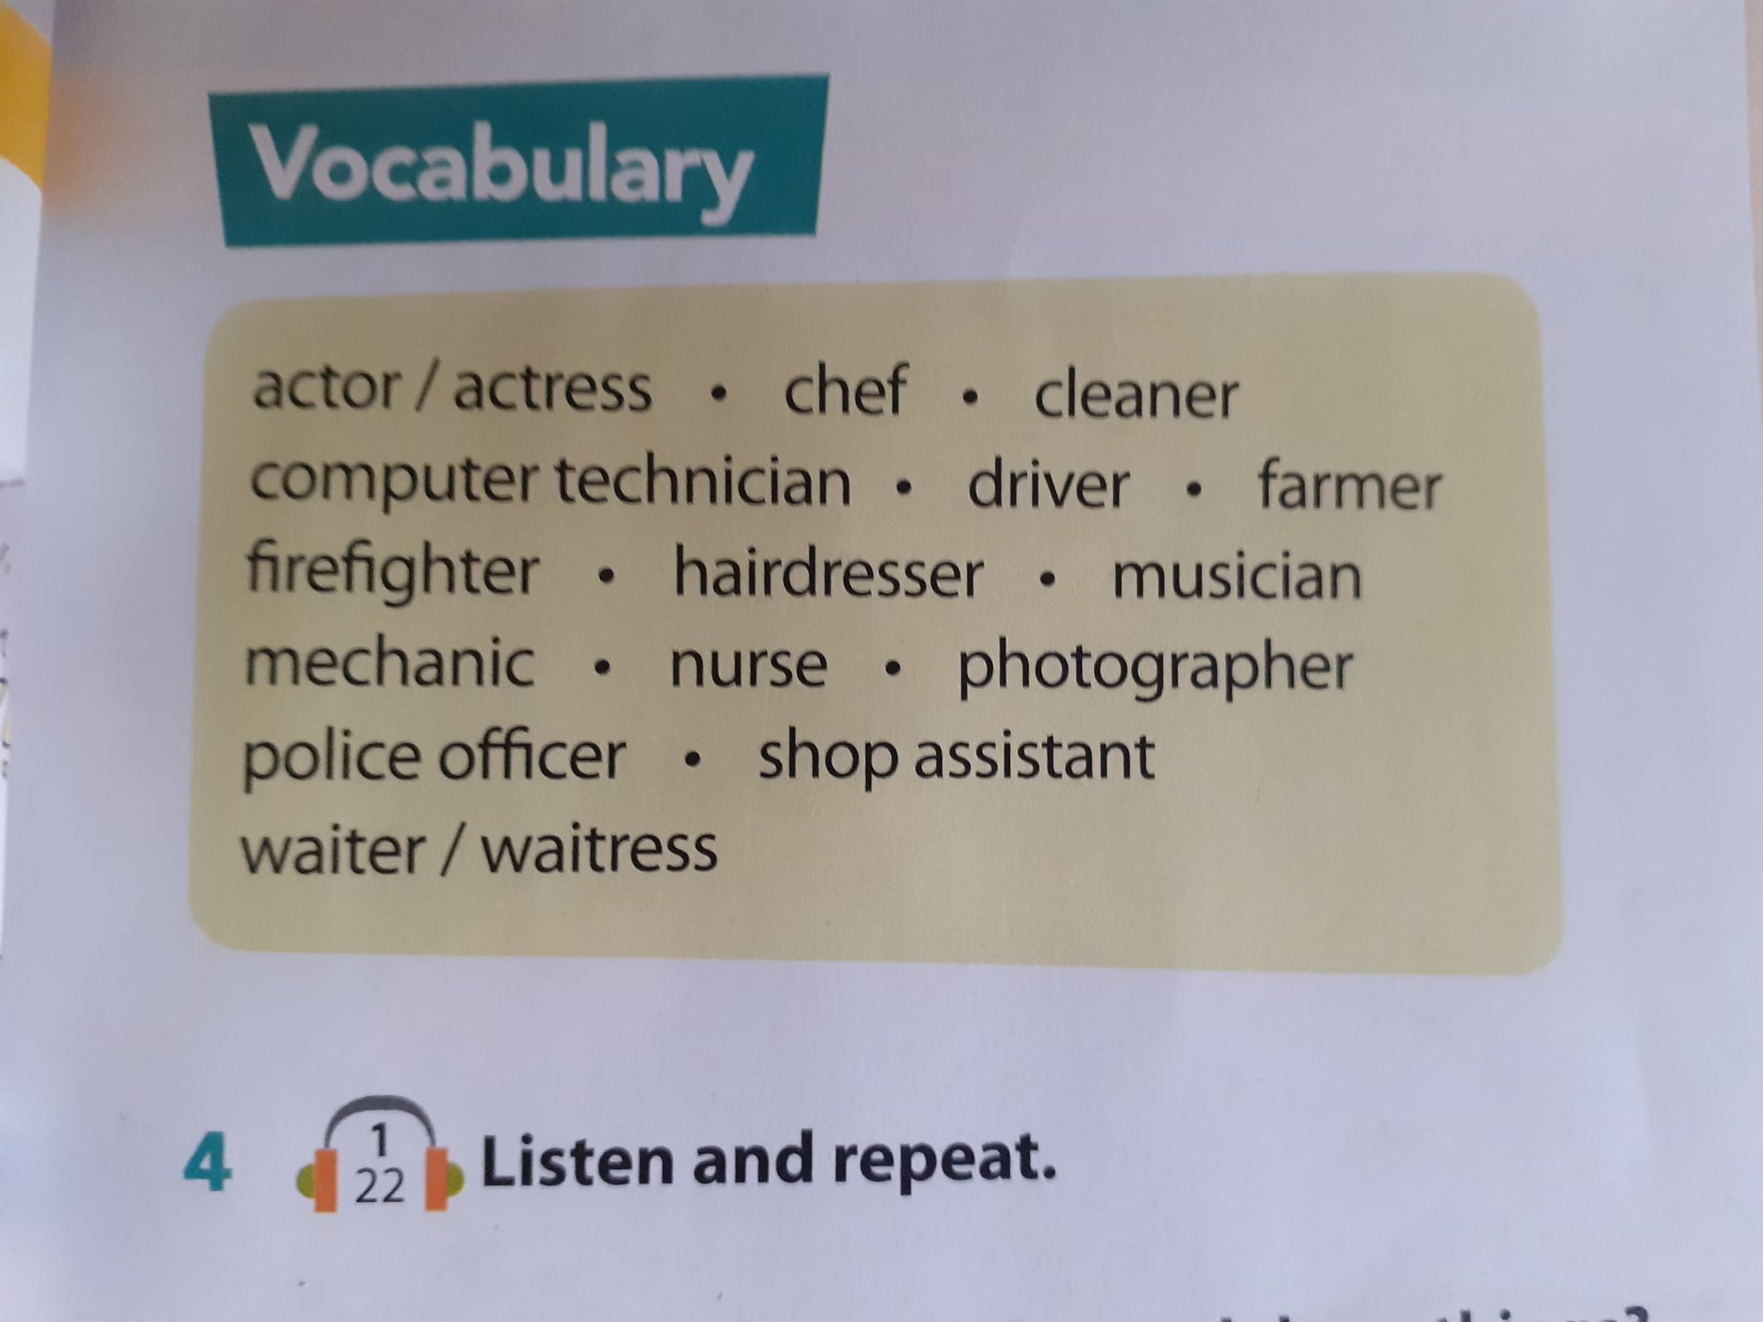
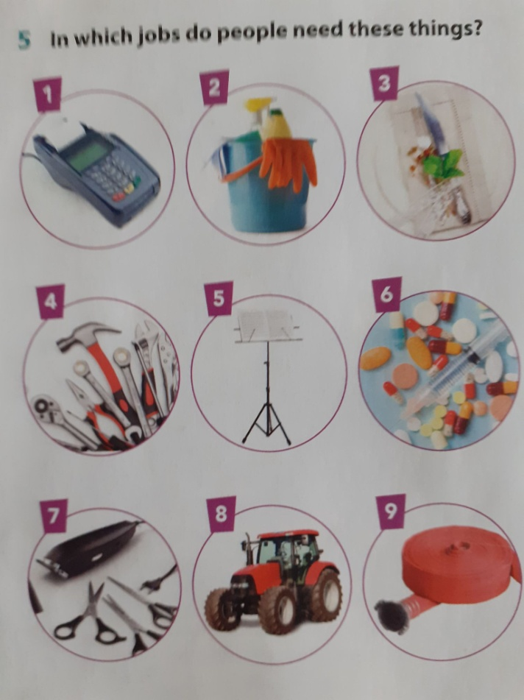
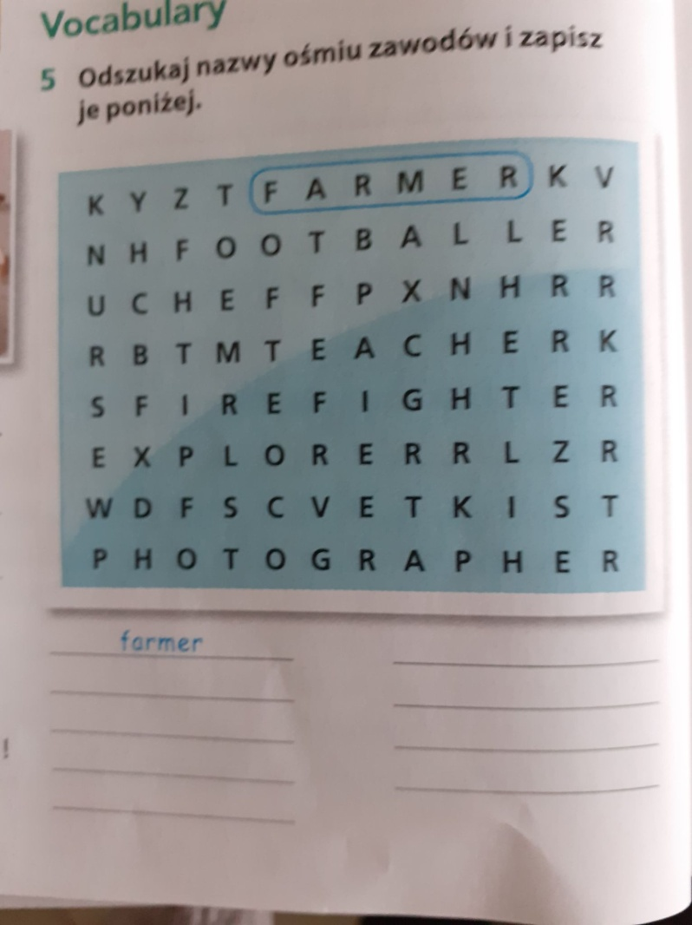
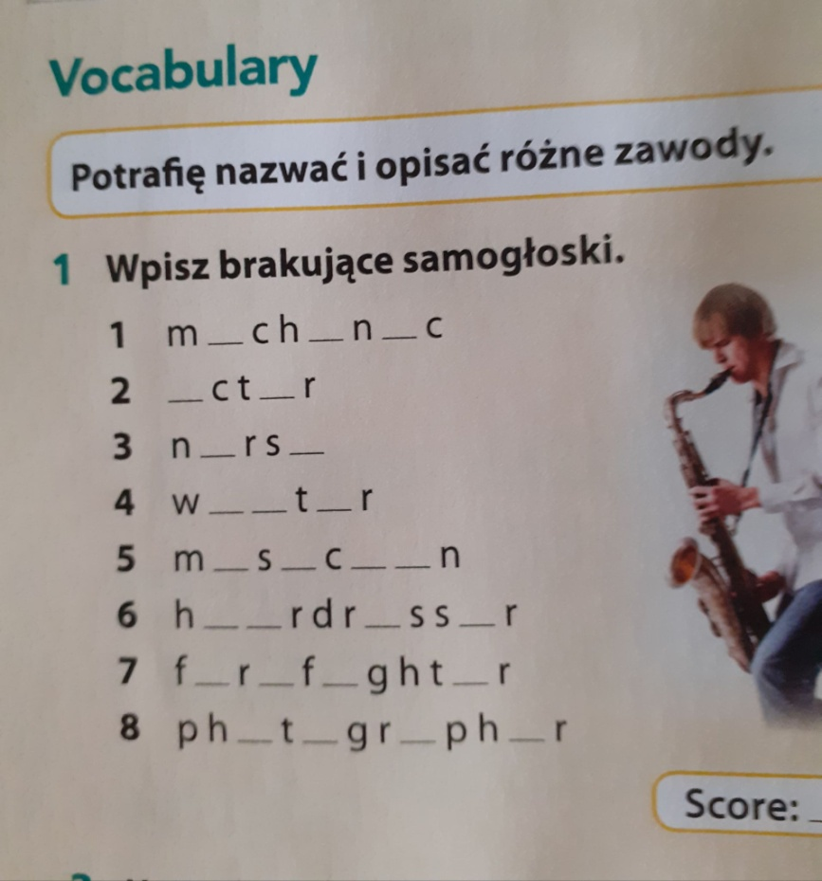
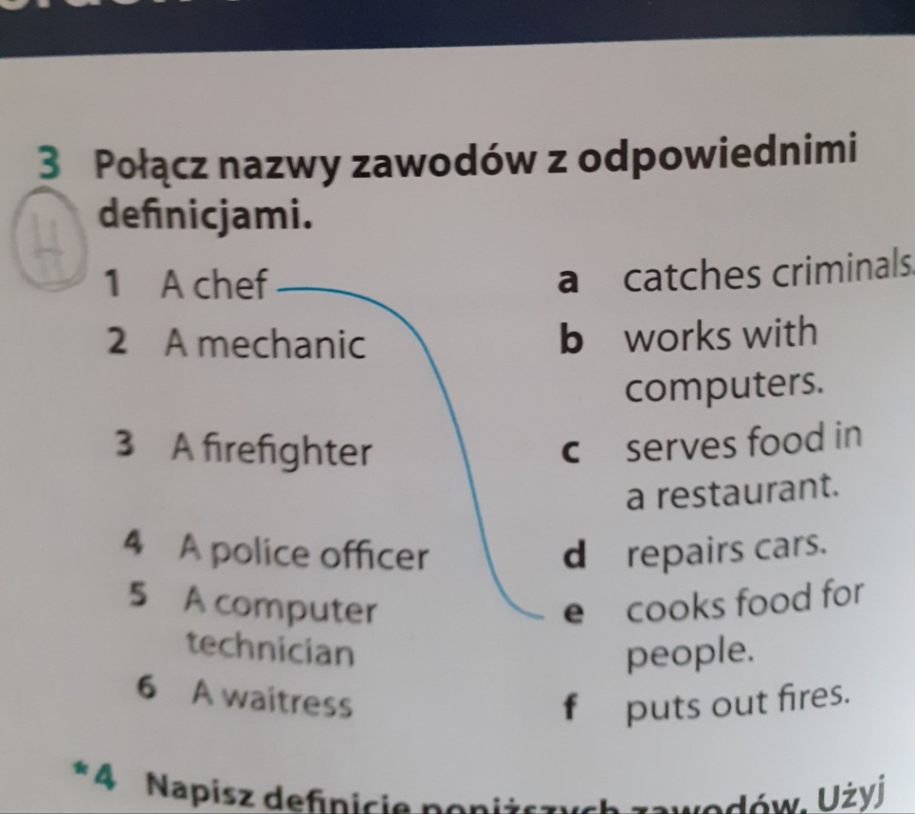
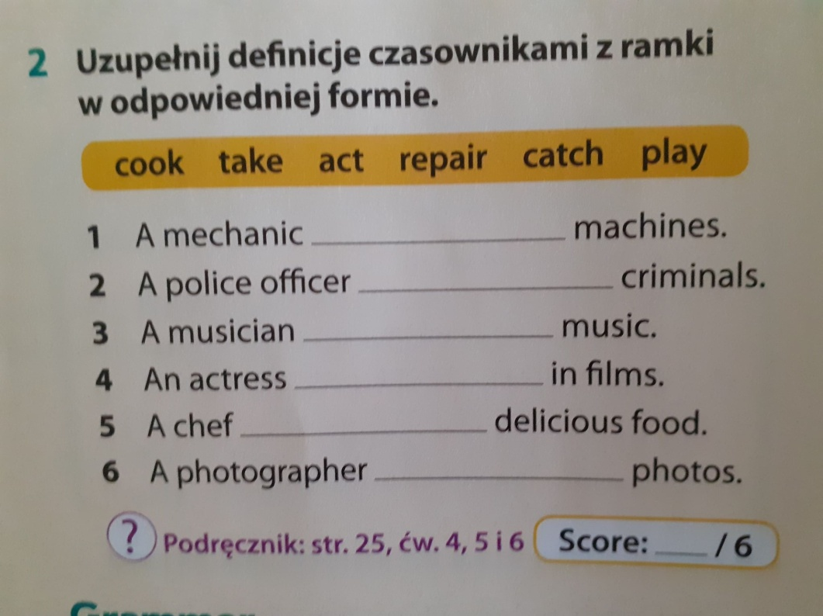

Proszę zrobić te zadania przepisując je do zeszytu – utrwalicie i pisownię i zapamiętacie poznane wyrazy. Prace proszę zachować do oceny na naszej lekcji języka angielskiego po 09.04.2021. W przypadku zmiany okresu nauki zdalnej podam inny sposób oceny Waszej pracy, pozdrawiam. EŻ

